**MUNICIPALITÉ NOTRE-DAME-DU-PORTAGE**

**Formulaire d’inscription – Programmation automne 2020**

**Identification du participant**

Nom :       Prénom :

Âge :       Date de naissance :      /     /      Genre :  F /  M

Allergies :  Oui /  Non Si oui, précisez :

Numéro d’assurance maladie :       Expiration :      /

Nom du parent ou du tuteur responsable (s’il y a lieu) :

**Coordonnées et urgence**

Adresse :

🕿Cellulaire :       🖳Courriel :

🕿Maison :       🕿Travail :

Personne à rejoindre en cas d’urgence :

Lien :       🕿Téléphone :

|  |  |  |
| --- | --- | --- |
| **Titre de l’activité** | **Date** | **Coût** |
| **1.** |  | $ |
| **2.** |  | $ |
| **3.** |  | $ |
| **4.** |  | $ |
| **Total** | | **$** |

Mode de paiement*  
 Paiement direct, une facture vous sera envoyée afin d’effectuer le paiement.  
 Chèque, à l’ordre de la municipalité de Notre-Dame-du-Portage.  
 Argent comptant, au bureau de la municipalité (560, route de la Montagne).  
*\*Il est possible de payer en deux versements égaux si le montant à payer est supérieur à 100 $.*

Veuillez transmettre ce formulaire par courriel [loisirs@notre-dame-du-portage.ca](mailto:loisirs@notre-dame-du-portage.ca) ou le retourner, avec votre paiement, au bureau municipal (560, route de la Montagne).  
**Information** : 418 862-91634, poste 225.

J’autorise la municipalité de Notre-Dame-du-Portage à publier, sur son site Internet, sa page Facebook ou certaines publications à caractère promotionnel, des photos ou des vidéos de moi ou de mes enfants lors des activités de loisirs organisées par la Municipalité.

Je comprends que la Municipalité de Notre-Dame-du-Portage et son personnel doit appliquer les mesures sanitaires imposées par la Santé Publique. En tout temps, je m’engage à respecter les mesures suivantes :

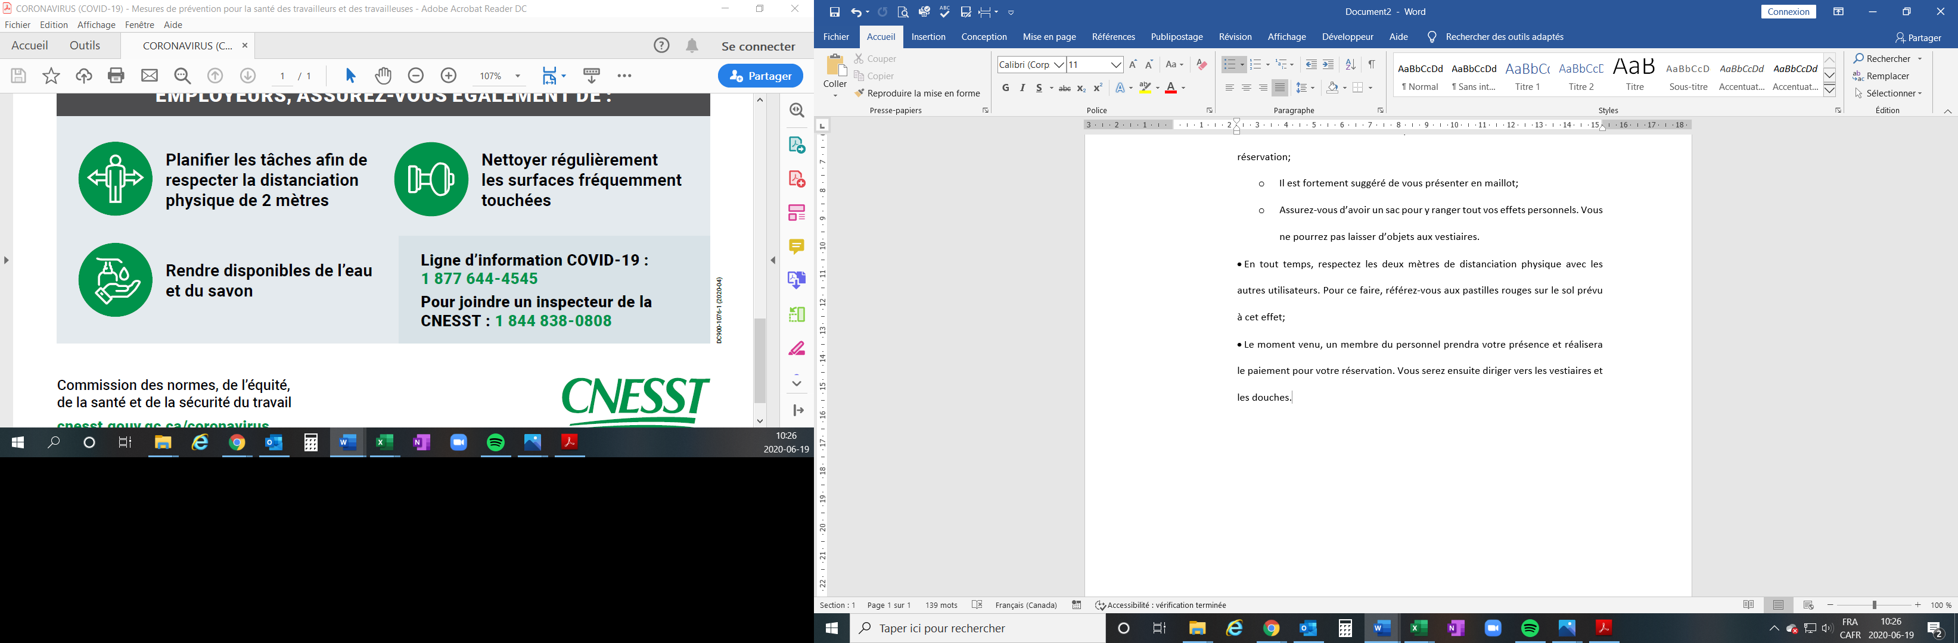****Laver mes mains à l’entrée et à la sortie des bâtiments, de même que lors des déplacements et circulation de matériel.

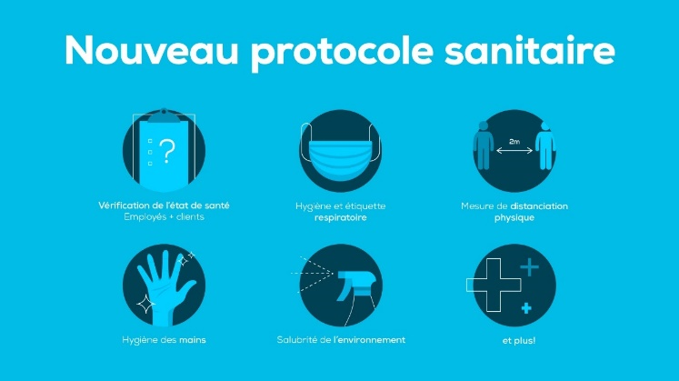Respecter une distanciation physique de deux (2) mètres avec toute autre personne, et ce, malgré le port de l’étiquette respiratoire.

Porter l’étiquette respiratoire pour circuler à l’intérieur des bâtiments. Celle-ci ne peut être retirée qu’à l’intérieur de votre « zone personnelle ».

La « zone personnelle » consiste en un espace prédéterminé par le spécialiste et identifiée à l’aide de marques sur le sol, respectant la distanciation physique.

****Éviter tout partage d’objet non-nécessaire. Advenant la nécessité, désinfecter ledit objet et se laver les mains avant et après l’utilisation.

En tout temps, ne pas se présenter sur les lieux de l’activité et aviser rapidement la personne-ressource si vous présentez l’un des symptômes suivants :

* Fièvre;
* Tout sèche;
* Fatigue inexpliquée;
* Difficultés respiratoires;
* Mal de gorge;
* Perte de l’odorat ou du goût;

**Signature** :       **Date** :